1150080107_LÊ THỊ HOÀI MY_ 11CNPM2
LAB 10: REMOTE DNS CACHE POISONING
https://www.youtube.com/channel/UCc04Lrf58y0-FHDrJSGHQtQ/posts?pvf=CAI%253D

1. Môi trường và địa chỉ IP
DNSLAB Default Gateway cho DNS-LAB 10.9.0.1/24 (em4) Kế thừa LAB trước
ATTACKNET Default Gateway cho Attacker 10.10.0.1/24 (em5) Gắn mới Adapter 6 (attack-net)
DNS-SERVER DNS Recursive Resolver (BIND9/Lab) 10.9.0.10/24 Kế thừa DNS-LAB, upstream port 33333
VICTIM DNS Client / Máy nạn nhân 10.9.0.100/24 Trỏ DNS Resolver 10.9.0.10
ATTACKER (Kali) Máy tấn công từ xa (Kaminsky) 10.10.0.200/24 Tách khỏi DNSLAB, card attack-net
DMZ-WEB Máy chủ Web hợp lệ / HTTP Server 172.16.6.10/24 Kế thừa LAB 7/8
AUTH-DNS / RELAY Authoritative DNS & Race Relay 172.16.6.20/24 Port 53 (DNS)
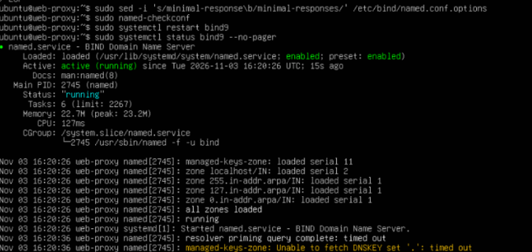

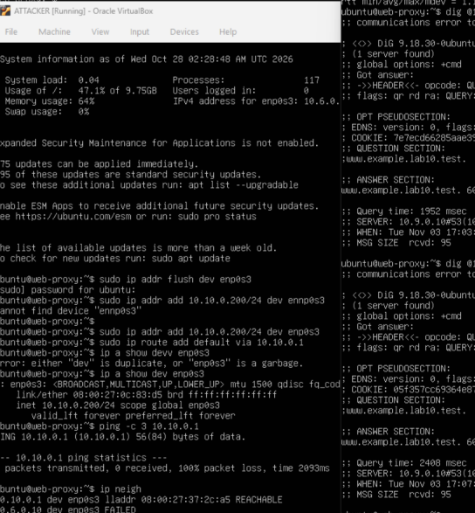

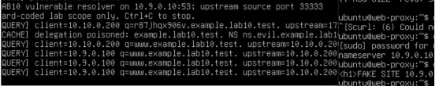

Câu 1: Vì sao LAB 10 buộc Kali rời DNSLAB và đặt Promiscuous Mode = Deny?
Ở các bài lab trước, Kali nằm cùng mạng DNSLAB với DNS Server và Client nên có thể bắt được các gói tin DNS đang trao đổi nếu bật chế độ Promiscuous Mode. Nhờ vậy, Attacker có thể nhìn thấy Transaction ID và UDP Source Port để tạo gói tin giả mạo.
Nhưng LAB 10 tập trung vào kỹ thuật Remote DNS Cache Poisoning, tức là tấn công từ xa. Vì vậy, Kali phải được chuyển sang mạng ATTACKNET riêng và đi qua pfSense, đồng thời đặt Promiscuous Mode = Deny.
Việc này giúp mô phỏng đúng vị trí của hacker ở bên ngoài mạng nội bộ. Kali không thể nghe lén các gói tin giữa DNS Server và Authoritative DNS mà phải tự đoán Transaction ID và Source Port để thực hiện tấn công.

Câu 2: Trong remote poisoning, attacker thiếu thông tin nào so với LAB trước?
Trong các bài lab trước, Attacker có thể nghe lén mạng nên biết được một số thông tin của gói tin DNS. Nhưng trong Remote Poisoning, Attacker không còn khả năng đó.
Cụ thể, Attacker thiếu hai thông tin quan trọng:
Transaction ID (TXID): Mã định danh của truy vấn DNS, có độ dài 16 bit. Attacker không biết Resolver đang sử dụng mã nào.
UDP Source Port: Cổng nguồn mà Resolver sử dụng để gửi truy vấn DNS và nhận phản hồi. Attacker cũng không biết chính xác cổng này.
Ngoài ra, Attacker không biết chính xác thời điểm Resolver gửi truy vấn. Vì vậy, phải chủ động tạo truy vấn để kích hoạt Resolver, sau đó gửi các gói tin giả mạo trong khoảng thời gian chờ phản hồi.

Câu 3: Nếu chỉ có Transaction ID 16-bit, xác suất một batch K giá trị chứa TXID đúng là bao nhiêu?
Transaction ID có độ dài 16 bit nên có tổng cộng:
\[ 2^{16}=65.536 \]
giá trị có thể xảy ra.
Nếu Attacker gửi một batch gồm K giá trị TXID khác nhau thì xác suất batch đó chứa TXID chính xác được tính bằng:
\[ P=\frac{K}{65.536} \]
Ví dụ, trong bài lab, mỗi batch gửi 4.096 giá trị TXID thì xác suất thành công là:
\[ P=\frac{4096}{65536}=6,25\% \]
Có nghĩa là mỗi lần thử, Attacker có 6,25% cơ hội đoán đúng TXID nếu các giá trị được chọn khác nhau và Resolver chọn ngẫu nhiên.
Nếu chia toàn bộ không gian TXID thành 16 batch không trùng nhau và mỗi batch có 4.096 giá trị thì về lý thuyết có thể bao phủ hết 65.536 giá trị. Tuy nhiên, điều này không có nghĩa là chắc chắn tấn công thành công trong thực tế, vì còn phụ thuộc vào thời gian phản hồi và các điều kiện khác.

Câu 4: Source-port randomization làm tăng không gian đoán như thế nào?
Nếu Resolver chỉ sử dụng một cổng nguồn cố định thì Attacker chỉ cần đoán Transaction ID gồm 16 bit, tương đương 65.536 khả năng.
Nhưng khi sử dụng Source-Port Randomization, Resolver sẽ thay đổi cổng nguồn một cách ngẫu nhiên thay vì sử dụng một cổng cố định.
Lúc này, Attacker phải đoán chính xác cả hai thông tin:
Transaction ID (16 bit).
UDP Source Port (khoảng 16 bit trong mô hình tính toán).
Vì vậy, không gian cần đoán tăng lên:
\[ 2^{16}\times 2^{16}=2^{32} \]
Tương đương khoảng 4,29 tỷ khả năng.
Như vậy, việc ngẫu nhiên hóa cổng nguồn làm tăng đáng kể độ khó của cuộc tấn công. Attacker phải gửi số lượng lớn gói tin giả mạo trong thời gian rất ngắn nên khả năng đoán đúng sẽ khó hơn rất nhiều.

Câu 5: Vì sao dùng tên ngẫu nhiên ở mỗi vòng giúp vượt qua Cache Effect?
Nếu Attacker sử dụng một tên miền cố định để tấn công thì sau lần truy vấn đầu tiên, Resolver có thể lưu kết quả vào Cache. Những lần truy vấn tiếp theo sẽ được trả lời trực tiếp từ Cache mà không cần gửi truy vấn mới đến Authoritative DNS.
Điều này khiến Attacker mất cơ hội thực hiện việc đoán Transaction ID.
Để khắc phục, kỹ thuật Kaminsky sử dụng một tên miền ngẫu nhiên khác nhau trong mỗi vòng tấn công. Vì tên miền mới chưa có trong Cache nên Resolver phải gửi truy vấn mới đến Authoritative DNS.
Nhờ vậy, mỗi vòng tấn công đều tạo ra một cơ hội mới để Attacker gửi gói tin giả mạo và đoán thông tin DNS. Ngoài ra, khi đoán đúng, Attacker có thể chèn thêm bản ghi NS và Glue A để đầu độc cả zone DNS.

Câu 6: Bản ghi NS và Glue A có vai trò gì trong việc đổi hướng Resolver?
Trong kỹ thuật Kaminsky, hai bản ghi NS và Glue A có vai trò phối hợp với nhau để chuyển hướng Resolver đến máy chủ DNS của Attacker.
Bản ghi NS: Dùng để chỉ định máy chủ DNS nào có quyền quản lý một tên miền. Trong bài lab, Attacker giả mạo bản ghi NS để Resolver tin rằng máy chủ DNS của Attacker là máy chủ quản lý zone.
Bản ghi Glue A: Cung cấp địa chỉ IP tương ứng của máy chủ NS độc hại. Trong bài lab, địa chỉ này là 10.10.0.200.
Nếu chỉ có bản ghi NS mà không có địa chỉ IP của máy chủ đó thì Resolver phải thực hiện thêm truy vấn để tìm địa chỉ IP. Vì vậy, Glue A giúp Resolver biết ngay địa chỉ máy chủ DNS cần liên hệ.
Khi cả hai bản ghi được chấp nhận và lưu vào Cache, những truy vấn tiếp theo thuộc phạm vi zone có thể bị chuyển hướng đến máy chủ DNS độc hại.

Câu 7: Vì sao Additional Record ngoài Bailiwick có thể bị Resolver từ chối?
Bailiwick là nguyên tắc kiểm tra phạm vi thẩm quyền của DNS Server. Theo nguyên tắc này, DNS Server chỉ được cung cấp thông tin DNS trong phạm vi tên miền mà nó có quyền quản lý.
Ví dụ, một DNS Server quản lý example.lab10.test nhưng lại gửi thêm bản ghi địa chỉ IP của google.com thì Resolver có thể xem đây là thông tin nằm ngoài phạm vi thẩm quyền và từ chối lưu vào Cache.
Việc kiểm tra này giúp ngăn Attacker lợi dụng bản ghi Additional để chèn thông tin giả mạo của những tên miền không liên quan.
Trong LAB 10, máy chủ NS độc hại được đặt là ns.evil.example.lab10.test, tức là nằm bên trong zone example.lab10.test. Vì vậy, bản ghi NS và Glue A có thể vượt qua điều kiện kiểm tra phạm vi Bailiwick nếu các điều kiện hợp lệ khác cũng được đáp ứng.

